Отель Одиссей 3* расположен в новой части курортного города Созополь, в 40 км от аэропорта города Бургас, в 500 м от центра города и в 180 м от популярного городского пляжа Хармани. Ново построенный и отличающейся модным видом и современным интерьерным дизайном.
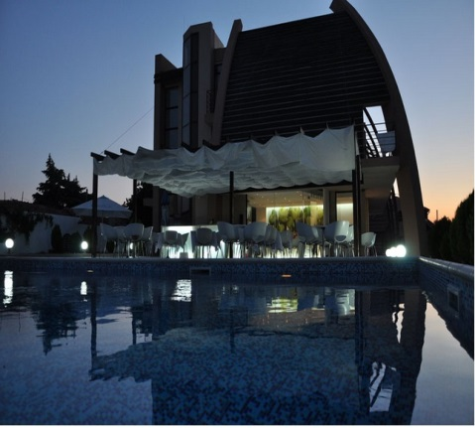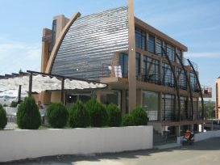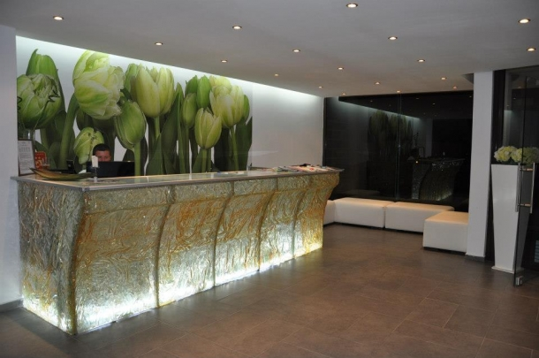

Мы предлагаем Вам 14 номеров с балконами, с которых открывается прекрасный вид на море и городок. Номера оборудованы телевизором, кондиционером, беспроводным
интернетом wi-fi.

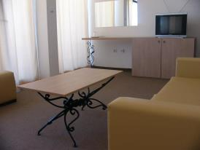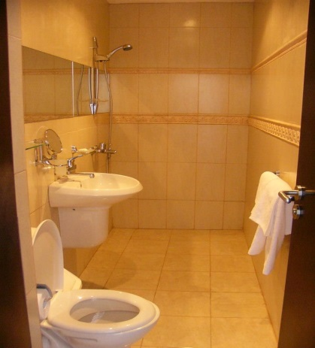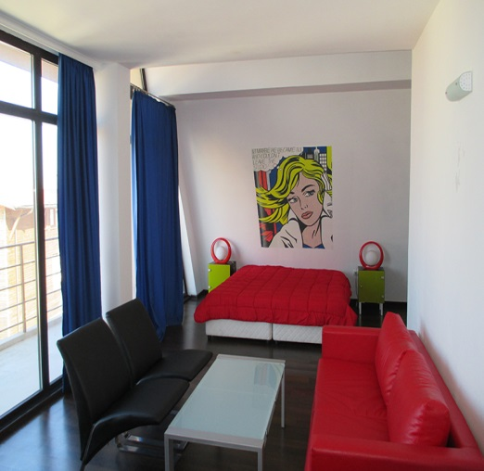
В отеле 14 номеров , из которых 2 номера студио, 2 комнаты на двоих 1+1, и 10 комнат 2+1. Из них 10 комнат и апартаменты имеют вид на море. Все номера в отеле для некурящих. В отеле есть ресторан на 40 человек, газонны, бассейн, детский бассейн с садом и шезлонгами.

Мы с удовольствием примем Вас у нас в гостях, если Вы хотите посетить Болгарию. Выбрав один из наших комфортных номеров Вы не прогадаете, потому что отпуск в нашем отеле — не только первоклассный отдых, но и отличное качество обслуживани
при доступных ценах.

